A APARÊNCIA DOS ALIMENTOS É IGUAL AOS ÓRGÃOS QUE ELES CURAM
Luiza Fletcher • 21 de outubro de 2015

1. Tomate faz bem pro coração
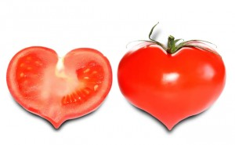
Como esta fruta (sim, o tomate é considerado uma fruta) é rica em potássio e ferro, sua importância está especialmente ligada com o coração e o sangue.

2. Noz faz bem pro cérebro
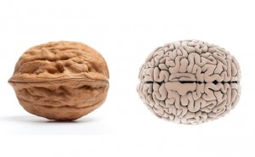
As nozes são simétricas e possuem dobras iguaizinhas às do nosso cérebro. São ricas dos nutrientes que são mais importantes para o bom funcionamento cerebral.

3. Aipo faz bem pros ossos
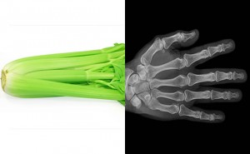
O aipo (ou salsão) garante ossos mais fortes pois possui 23% de sódio de boa qualidade. Os ossos possuem também 23% de sódio. Quando a dieta é baixa em sódio de boa qualidade (entenda-se “boa qualidade” como sódio não proveniente de sal refinado), o organismo começa pegar sódio dos ossos, o que deixa eles fracos.

4. Abacate faz bem pro útero
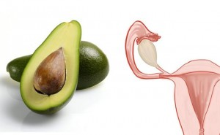
Se toda mulher comesse, ao menos, um abacate por semana poderiam evitar doenças sérias. O abacate protege e equilibra os hormônios, evitando as chances de câncer de útero ou ovário. Também ajuda a perder peso depois da gravidez. Outra “coincidencia”? Leva também 9 meses desde o florescer da árvore até um abacate virar fruto.

5. Batata-doce faz bem pro pâncreas
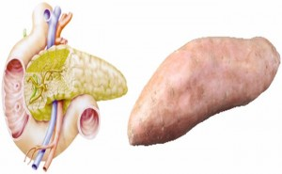

A batata-doce oferece benefícios ao pâncreas e equilibram o nível de açúcar no sangue.

6. Cenoura faz bem pros olhos
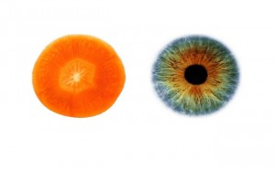

A cenoura aumenta o fluxo sanguíneo em direção aos olhos e melhora o funcionamento dos mesmos.

7. Laranjas fazem bem pros seios
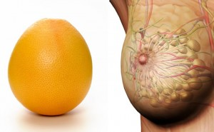
A laranja é capaz de prevenir o câncer e ajuda o movimento da linfa na mama.

8. Gengibre faz bem pro estômago
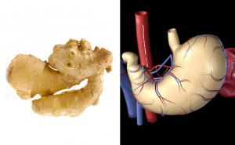
O gengibre evita doenças no estômago e melhora a digestão graças às suas enzimas e evita câimbras fortes. Além disso, impede úlcera e mantém a mucosa em bom estado.

9. Cogumelo faz bem pros ouvidos
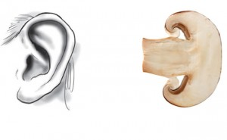
O consumo de cogumelos pode prevenir a perda de audição, pois eles são um dos raros alimentos que contêm vitamina D, excelente para essa prevenção.

10. Feijão faz bem pros rins
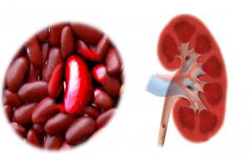
O feijão ajuda a manter as funções dos rins ativas e adequadas.

___
Fonte: Yogui.co

